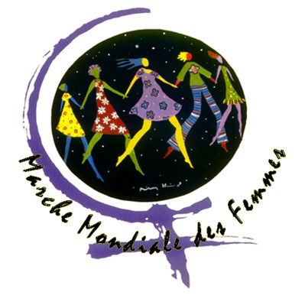BULLETIN D’INSCRIPTION
Inscription obligatoire à renvoyer avant le 31 mai 2025
6ème ACTION INTERNATIONALE DE LA MARCHE MONDIALE DES FEMMES
Etape Européenne à Marseille les 13-14 et 15 juin
Marseille le 13 juin 2025 de 13h30/17h30
Maison Arménienne de la Jeunesse et de la Culture – 12 rue St Bazile 13001 Marseille
oui / non (Rayer la mention inutile)
Marseille le 14 juin 2025 de 9h/18h00
Faculté des Sciences St Charles – 3 place Victor Hugo 13003 Marseille
oui / non (Rayer la mention inutile)
Nom prénom :
Association :
Mail :
Téléphone :
L’inscription est obligatoire pour des raisons de sécurité. N’oubliez pas votre pièce d’identité. J’autorise/je n’autorise pas (rayer la mention inutile) la publication de photos sur les différents supports de l’Association.
A renvoyer à : cmmf13paca@gmail.com ou CMMF13PACA C/O MMDH 34 Cours Julien 13006 Marseille

